Szczęść Boże
Cel lekcji:
- Poznanie prawdy o Osobie i działaniu Ducha Świętego.
- Kształtowanie postawy otwartości na Ducha Świętego.
Temat: Duch Święty – Przewodnik, Pocieszyciel i Obrońca.
Podręcznik – temat 54: https://www.jednosc.com.pl/strefakatechety/zdalne-lekcje-religii?sp5

Moi Kochani
Dziś poznamy bliżej Ducha Świętego, Trzecią Osobę Boską. Do Niego zwracamy się o pomoc w nauce (zachęcam, by uczynić to teraz…). W najbliższą niedzielę kończy się okres wielkanocny i będziemy przeżywać Pięćdziesiątnicę, czyli Uroczystość Zesłania Ducha Świętego.
Przeczytajcie o Duchu Świętym ze strony 122 i 123 w podręczniku.
Zachęcam do obejrzenia krótkiej katechezy o dzisiejszym bohaterze:
https://www.youtube.com/watch?v=v20Sve8ePfA
oraz do wykonania prostego Quizu o Duchu świętym:
https://www.swietywojciech.pl/Strefa-katechety/Bezplatne-pomoce-do-pobrania/Przedszkole-i-Szkola-podstawowa-klasy-1-3/Zeslanie-Ducha-Swietego-QUIZ-PREZENTACJA-DLA-KLASY-2-SP-DO-LEKCJI-46
Zamiast wykonywania ćwiczeń zachęcam Was do udekorowania okien na niedzielę symbolami Ducha Świętego (ogień, gołębica, woda, wiatr). Poniżej kilka propozycji .
Do zeszytu zapiszcie temat i notatkę: wykreśl 7 darów Ducha Świętego.
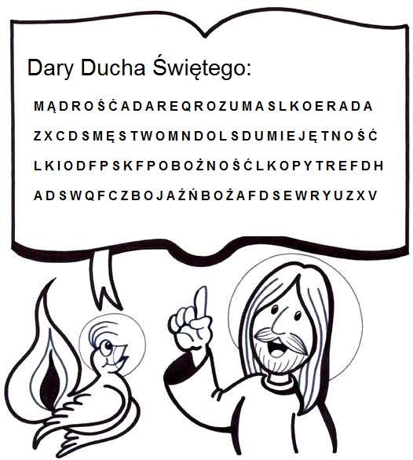

Życzę Wam otwartości na działanie Ducha Świętego
Szczęść Boże

